书名：管理工作的本质（珍藏版）（the Nature of Managerial Work）
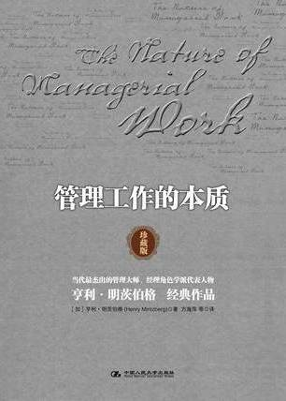
书号：978-7-300-16433-5

著者：[加] 明茨伯格(Mintzberg,H.)著 方海萍 等 译

责任编辑：黄昕
成品：16开 170x230 页数：300页
纸张：70克轻型纸
装祯：平装
出版时间：2012年11月
定价：69.9元
出版社：中国人民大学出版社

- 本书卖点
与德鲁克作品并称管理者必读的两大经典之一，当代最杰出的管理大师、经理角色学派代表人物亨利·明茨伯格扛鼎之作
管理界精英鼎力推荐
MBA、EMBA导师级读物

- 读者定位
管理者 职业经理人
- 作者简介
亨利·明茨伯格
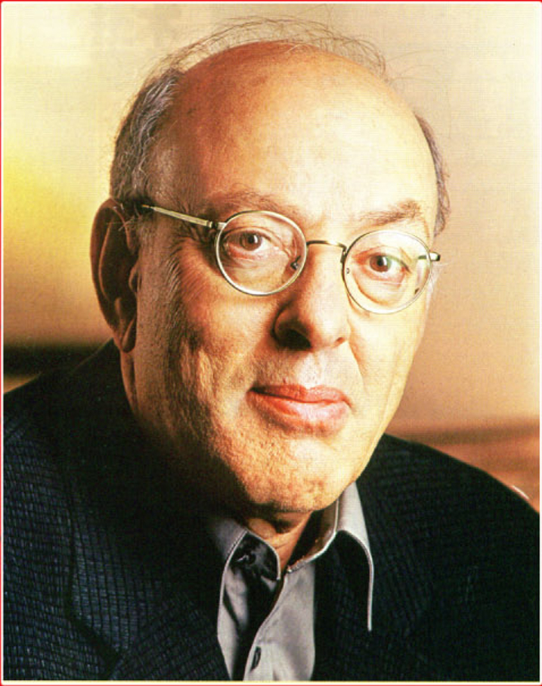
- 当今世界最杰出的管理思想家。自20世纪70年代以来，先后创立了在管理学界影响深远的管理角色学派、战略过程学派和实践管理教育范式。他是美国战略管理协会创始人及前主席，国际实践管理教育联盟创始人及前主任，被誉为“管理领域伟大的离经叛道者”。
- 自1968年取得MIT管理学博士以来，他一直在加拿大麦吉尔大学任教，同时担任欧洲工商管理学院、伦敦商学院、卡内基-梅隆大学的访问教授。
- 1975年和1987年先后两次获得《哈佛商业评论》“麦肯锡年度最佳文章奖”，1995年荣获美国管理学院乔治·泰瑞年度最佳管理图书奖，1998年荣获加拿大魁北克勋章和加拿大最高荣誉——加拿大国家勋章，2000年被美国管理科学院授予杰出学者奖，2003年被美国培训与发展协会授予终身成就奖。
- 简要目录
寄语
前言
第一部分 管理工作的思考
第01章 管理者是做什么的003
第02章 管理工作的8大学派013

第二部分管理工作的本质
第03章 管理工作的6大特征039
工作量大，工作节奏快
短暂、多样、零碎的活动
要求即时应对
注重口头沟通
介于组织和关系网之间
权利与义务并存

第04章 管理活动的3大分类与管理者的10大角色071
管理活动的3大分类
人际关系3大角色：名义领袖、联络官、领导者
信息传递3大角色：监控者、传播者、发言人
决策制定4大角色：创业者、故障排除者、资源调配者、谈判者
管理者的6大基本目标

第05章 管理工作的4大变量与8种类型129
环境变量：环境与工作
工作变量：层级与职能
个人变量：工作与人
情景变量：工作与时间
管理工作的8种类型

第06章 管理工作的系统改进163
管理工作的程序化
管理工作的程序化系统
管理学家的重新编程
日程安排活动的重新编程
信息系统的重新编程
战略决策系统的重新编程

结语 管理工作的未来199
“怪圈”里的管理者
给管理者的启示
给管理教育者的启示
给管理学家的启示
给研究者的启示

附录A
关于管理工作的主要研究241
附录B
5位首席执行官的研究267译者后记 122

[各方赞誉]
赵曙明 南京大学商学院名誉院长、特聘教授、博士生导师
明茨伯格重视从经验研究中发现组织和管理者的特征。基于长期的观察和分析，他对组织结构设计和领导者的培养提出了一系列具有洞见的观点。他的工作打破了人们一贯对总经理工作和角色的认知，让我们了解到管理工作的模糊性和冲突性。他提出的“管理者的10种角色”成为领导学研究的基础，不愧为管理学领域的经典著作。

杨斌 清华大学经管学院副院长、博士生导师
在所有从博士论文生发出来的处女作中，明茨伯格的《管理工作的本质》是最杰出的著作之一。所有EMBA和MBA同学在学习各种深奥的经济管理理论之前，一定要花足够的时间来反躬自省自己为什么会成为一个管理者，以及这对自己的每日工作究竟意味着什么。在这种反思关照中，明茨伯格的这本书会是非常好的导师读物。

任建标 上海交通大学安泰经管学院院长助理、EMBA项目主任
与大量运用所谓统计回归与结构方程建模的“科学时髦”方法研究管理问题相比，明茨伯格的这本在1973年MIT博士论文研究的基础上拓展出版的著作，犹如管理学界一颗耀眼的明珠。他在对许多世界500强企业高管的“窥测”与“洞察”的基础上，以清晰的结构、缜密的逻辑、简要的语言揭示了管理工作的本质。这是一本“knowledge for action”的经典著作。

秦朔 《第一财经日报》总编辑
他不是那类语出惊人的管理大师，但他写出了迄今最优秀的管理著作之一，从经理人角度对商业实践进行了剥茧抽丝般的洞察与提炼。他就是明茨伯格，这本书就是《管理工作的本质》。

刘湘明 《商业价值》出版人
随着人口结构和沟通方式正在发生根本性变化，传统的企业管理方式也面临极大的挑战和压力。许多年前，明茨伯格对于管理和组织的思考，或许有助于我们拨开时间的迷雾，从更本质的层面去重新设计、尝试新时代的管理模式乃至企业形式。

贺志刚 《IT经理世界》杂志社执行总编
管理者水平与组织效率的高低，在于他们能否对自己的工作以及所在组织有清楚的认识、能否恰当地影响他人。如果企业界和管理学界能够早一点，更认真一点聆听明茨伯格的洞见，回归管理工作的本质，回归工作本身，回归人性的本源，也许不会到如今这个地步！

[精彩样章]

第1章 管理者是做什么的

管理者的子女、为他们工作的专家，以及希望有朝一日能替代他们的大学生们，都不约而同提出了这样一个简单的问题。对于这个问题，你得到的答案很可能是——管理者负责规划、组织、协调和控制。这是亨利· 法约尔（Henri Fayol ）于1916 年提出来的。你或许会说：“很好……那管理者到底是干什么的？”如果你决心要刨根问底，你可能需要在美国最好的管理图书馆待上大半年。等你读过200 本书和无数管理文章后，你大概会有所感悟，也许还会引用一些最新管理著作中的定义：
管理者负责规划、组织、激励、指挥和控制。这是管理工作的几大方面。管理者让其他人的工作有了前瞻性、秩序性和目标性，让工作得以整合，并取得成效。这就是“管理”一词的精要。这就是管理者的工作。
此后我们的理解再也没有什么进步。管理者是当代美国社会的精英，但我们对他们的所作所为却知之甚少。据说管理者身上凝聚了高效率的天赋——人民在物质和组织方面所取得的成功，全要归功于成千上万的管理者。因此我们仰赖管理者的领导能力，对管理者领导众人的能力极为关注。“对于个人而言，高管人员的职权是不是太重了？”一份非常畅销的期刊曾提出过这样的问题。众多政府部门和企业机构对这一问题同样关注。
管理者往往都参加过一些国内外的MBA 或MPA 课程，还频频在《财富》和《商业周刊》之类的杂志上抛头露面，《管理学季刊》（Administrative Science Quarterly ）和《管理研究杂志》（The Journal of Management Studies） 之类的期刊也经常对他们进行报道。他们尝试过数以百计据说可以帮助他们提高管理水平的课程。如果是在大型组织中工作，他们可能还参加过组织内部的培训课程。此外，管理者身边还围满了管理专家——规划师、信息系统设计师、运筹师等。这些人存在的目的就是为了帮助组织，尤其是组织的管理者提高工作效率。尽管如此，我们还是不知道管理者到底都做些什么。
几年前，麻省理工学院的斯隆管理学院曾召开过一次关于“计算机对管理者的影响”的研讨会。在这次会议上，这一问题成为了关注的焦点。一些管理学界的著名人物进行了若干小时不得要领的讨论，然后有一名与会者提出了一个切中要害的问题，也是所有希望对管理者的工作有所影响的管理学家们都必然会遇到的问题： 在我看来，我们恐怕必须要先搞清楚“管理者都做些什么”或者“管理者的职能是什么”这个问题，这样才能摆脱层出不穷的难题。到目前为止，还没有人真正回答了这个问题。能否总结出一套规范，以界定一名高层管理者的工作？
他的问题在会议上没有得到回答，在迄今为止的管理学文献中，这个问题依然悬而未决。

[同类图书]
《卓有成效的管理者》
http://www.amazon.cn/%E5%8D%93%E6%9C%89%E6%88%90%E6%95%88%E7%9A%84%E7%AE%A1%E7%90%86%E8%80%85-%E5%BD%BC%E5%BE%97%C2%B7%E5%BE%B7%E9%B2%81%E5%85%8B/dp/B002Q0X41Y/ref=sr_1_1?ie=UTF8&qid=1351499214&sr=8-1

《高效能人士的七个习惯》
http://www.amazon.cn/%E9%AB%98%E6%95%88%E8%83%BD%E4%BA%BA%E5%A3%AB%E7%9A%84%E4%B8%83%E4%B8%AA%E4%B9%A0%E6%83%AF-%E5%8F%B2%E8%92%82%E8%8A%AC%E6%9F%AF%E7%BB%B4/dp/B001809AXO/ref=zg_bs_658399051_21

【营销标题】
与德鲁克作品并称管理者必读的两大经典之一，当代最杰出的管理大师、经理角色学派代表人物亨利·明茨伯格扛鼎之作
【商品特性】
与德鲁克作品并称管理者必读的两大经典之一，MBA、EMBA导师级读物
【普通关键词】
管理工作的本质，亨利·明茨伯格，管理，商业，湛庐文化，the Nature of Managerial Work， 管理工作的本质

【学科关键词】
管理 商业
【事件关键词】
明茨伯格 职业经理人 MBA EMBA

【目标读者】
管理者 职业经理人

